
Городская Дума
городского округа Архангельской области
“Город Коряжма”
(Городская Дума)

РЕШЕНИЕ
г. Коряжма
№
О внесении изменений в решение городской Думы от 23.04.2009 №10 «О гербе муниципального образования «Город Коряжма»
Архангельской области»

Руководствуясь Уставом городского округа Архангельской области «Город Коряжма», городская Дума
РЕШАЕТ:
1.Внести в решение городской Думы от 23.04.2009 №10 «О гербе муниципального образования «Город Коряжма» Архангельской области» следующие изменения:
1.1. в наименовании решения и в пункте 1 слова «муниципального образования «Город Коряжма» Архангельской области заменить словами «городского округа Архангельской области «Город Коряжма»;
1.2. пункт 2 изложить в следующей редакции:
«2. Утвердить рисунок герба городского округа Архангельской области «Город Коряжма» в многоцветном и одноцветном, одноцветном с использованием условной штриховки для обозначения цветов, вариантах согласно приложениям 2-7»;
1.3. приложения 2-7 изложить в редакции согласно приложениям 1-6 к настоящему решению;
1.4. в положении о гербе муниципального образования «Город Коряжма» Архангельской области:
1.4.1. в наименовании и пункте 1.1 слова «муниципального образования «Город Коряжма» Архангельской области» заменить словами «городского округа Архангельской области «Город Коряжма»;
1.4.2. в пунктах 1.3, 2.1 слова муниципального образования «Город Коряжма» заменить словами «городского округа Архангельской области «Город Коряжма».
2. Настоящее решение вступает в силу со дня его официального опубликования в газете «Коряжемский муниципальный вестник».

Председатель городской Думы Е.А. Бунькова

Глава муниципального образования А.А. Ткач

«Приложение 1
к решению городской Думы
_____ _____ ____ №____
«Приложение 2
Утвержден решением городской Думы
муниципального образования «Город Коряжма»
от «23» апреля 2009г. №10

МНОГОЦВЕТНЫЙ РИСУНОК ГЕРБА ГОРОДСКОГО ОКРУГА АРХАНГЕЛЬСКОЙ ОБЛАСТИ
«ГОРОД КОРЯЖМА»

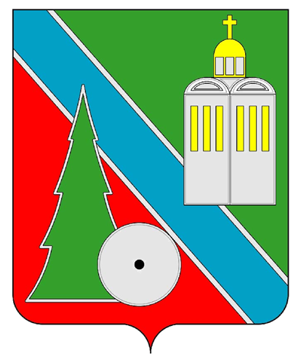
Приложение 2
к решению городской Думы
_____ _____ ____№ ____
«Приложение 3
Утвержден решением городской Думы
муниципального образования «Город Коряжма»
от «23» апреля 2009г. №10

ОДНОЦВЕТНЫЙ РИСУНОК ГЕРБА ГОРОДСКОГО ОКРУГА АРХАНГЕЛЬСКОЙ ОБЛАСТИ
«ГОРОД КОРЯЖМА»

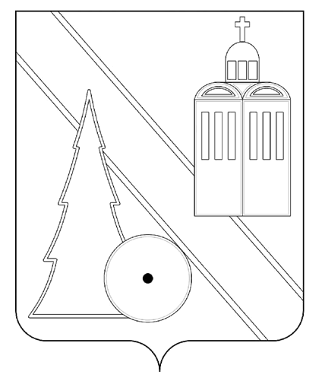
Приложение 3
к решению городской Думы
_____ _____ ____№____
«Приложение 4
Утвержден решением городской Думы
муниципального образования «Город Коряжма»
от «23» апреля 2009г. №10

ОДНОЦВЕТНЫЙ РИСУНОК С УСЛОВНОЙ ШТРИХОВКОЙ ДЛЯ ОБОЗНАЧЕНИЯ ЦВЕТА ГЕРБА ГОРОДСКОГО ОКРУГА АРХАНГЕЛЬСКОЙ ОБЛАСТИ
«ГОРОД КОРЯЖМА»

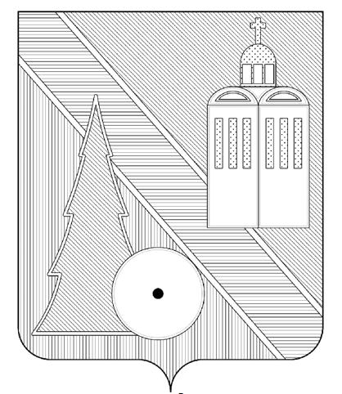

Приложение 4
к решению городской Думы
_____ _____ ____№ ____
«Приложение 5
Утвержден решением городской Думы
муниципального образования «Город Коряжма»
от «23» апреля 2009г. №10

МНОГОЦВЕТНЫЙ РИСУНОК ГЕРБА ГОРОДСКОГО ОКРУГА АРХАНГЕЛЬСКОЙ ОБЛАСТИ
«ГОРОД КОРЯЖМА»
(коронованный щит)

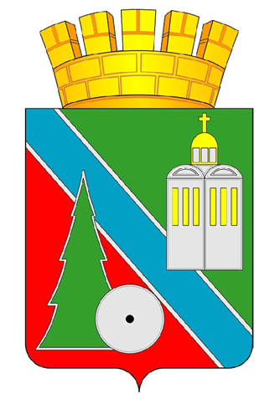

Приложение 5
к решению городской Думы
_____ _____ ____№ ____
«Приложение 6
Утвержден решением городской Думы
муниципального образования «Город Коряжма»
от «23» апреля 2009г. №10

ОДНОЦВЕТНЫЙ РИСУНОК ГЕРБА ГОРОДСКОГО ОКРУГА АРХАНГЕЛЬСКОЙ ОБЛАСТИ
«ГОРОД КОРЯЖМА»
(коронованный щит)

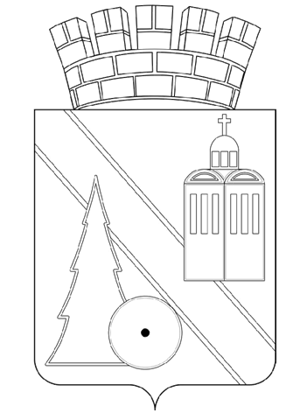

Приложение 6
к решению городской Думы
_____ _____ ____ №____
«Приложение 7
Утвержден решением городской Думы
муниципального образования «Город Коряжма»
от «23» апреля 2009г. №10

ОДНОЦВЕТНЫЙ РИСУНОК С УСЛОВНОЙ ШТРИХОВКОЙ ДЛЯ ОБОЗНАЧЕНИЯ ЦВЕТА ГЕРБА ГОРОДСКОГО ОКРУГА АРХАНГЕЛЬСКОЙ ОБЛАСТИ
«ГОРОД КОРЯЖМА»
(коронованный щит)

